

Republika e Kosovës, Komuna Dragashit, Opštine Dragaš, Dragas Municipality

RAPORTI FINANCIAR JANAR-SHTATOR 2026

Tetor 2026

RAPORTI

MBI REALIZIMIN E BUXHETIT PËR PERIUDHËN JANAR–SHTATOR 2026
Raportimi financiar periodik përbën një detyrim ligjor për çdo subjekt të sektorit publik dhe realizohet në përputhje me dispozitat e përcaktuara në nenin 45 të Ligjit për Menaxhimin e Financave Publike dhe Përgjegjësitë.
Në pajtim me nenin 45, paragrafi 4, të këtij ligji, Kryetari i Komunës është përgjegjës për përgatitjen dhe dorëzimin e raporteve periodike financiare në Kuvendin Komunal. Raportet financiare duhet të përfshijnë të dhënat përkatëse për periudhën raportuese dhe të dorëzohen brenda afatit ligjor prej tridhjetë (30) ditësh nga përfundimi i periudhës raportuese.
Ky detyrim synon të sigurojë transparencë, llogaridhënie dhe monitorim të rregullt të menaxhimit të financave publike, si dhe të mundësojë informimin me kohë të organeve kompetente lidhur me realizimin e të hyrave, shpenzimeve dhe zbatimin e buxhetit komunal..

INFORMACIONE MBI BUXHETIN
Buxheti i Komunës për vitin buxhetor 2026, i miratuar nga Kuvendi Komunal, është pjesë e pasqyrave tabelare të përcaktuara me Ligjin për Ndarjet Buxhetore për Buxhetin e Republikës së Kosovës për vitin 2026.
Buxheti i përgjithshëm i Komunës për vitin 2026 arrin shumën prej 13,254,882.00 €. Prej kësaj shume, 12,665,154.00 € janë të financuara nga Fondi i Përgjithshëm (Granti Qeveritar), ndërsa 589,728.00 € janë të hyra vetanake.
Pjesë e buxhetit komunal janë edhe të hyrat vetanake të pashpenzuara dhe të bartura nga viti paraprak, në shumën prej 154,342.63 €, të cilat i përkasin Fondit 22.
Në buxhetin e vitit 2026 është alokuar edhe shuma prej 1.00 €, si donacion nga Ambasada e Bullgarisë, e dedikuar për shkollën fillore.
Po ashtu, në buxhetin e vitit 2026 është alokuar shuma prej 2,999.88 €, si donacion nga Ambasada e Sllovakisë, e dedikuar për Drejtorinë e Planifikimit Urban dhe Mjedisit.
Gjithashtu, në buxhetin e vitit 2026 është alokuar shuma prej 6,105.17 € nga Granti i Performancës, si dhe shuma prej 220,817.30 € për vitin 2026 nga Granti i Performancës.
Në buxhetin e vitit 2026 është përfshirë edhe shuma prej 3,847.98 €, e cila paraqet donacion të jashtëm të bartur nga viti 2012.

Tabela nr.1 Buxheti aktual sipas burimeve te financimit
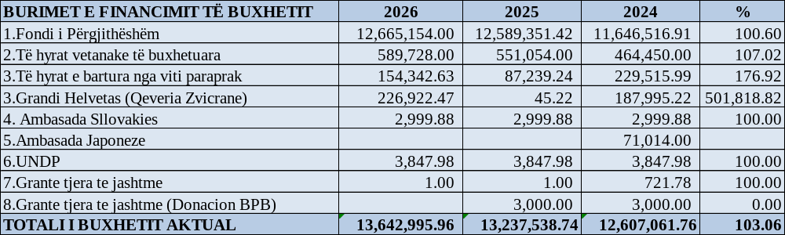
Buxheti total i periudhës raportuese, krahasuar me periudhën e njëjtë të vitit paraprak, është rritur për 3.06%. Brenda strukturës së buxhetit, Fondi i Përgjithshëm ka shënuar rritje prej 0.60%, ndërsa të hyrat vetanake janë rritur për 7.02% krahasuar me vitin paraprak. Po ashtu, të hyrat e bartura nga viti 2025 në vitin 2026 kanë shënuar një rritje të konsiderueshme prej 76.92%.

Tabela nr.2 Shpërndarja e buxhetit në kategori buxhetore
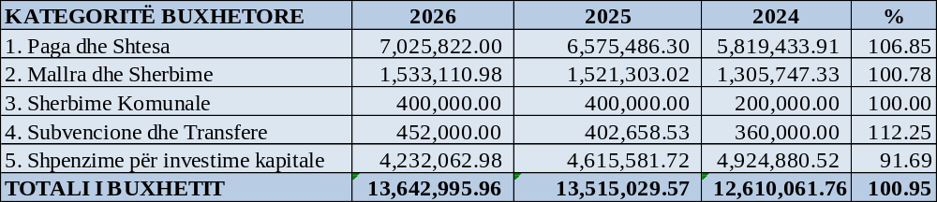
Kategoria buxhetore “Pagat dhe Shtesat” është më e lartë për 6.85%, ndërsa “Mallrat dhe Shërbimet” kanë shënuar rritje prej 0.78%. Kategoria “Shërbimet Komunale” ka mbetur në nivel të njëjtë krahasuar me periudhën e njëjtë të vitit paraprak. Ndërkaq, kategoria “Subvencionet dhe Transferet” është më e lartë për 12.25%, ndërsa “Shpenzimet Kapitale” kanë shënuar rënie prej 8.31%.

SHPENZIMET BUXHETORE
1.Pagat dhe shtesat
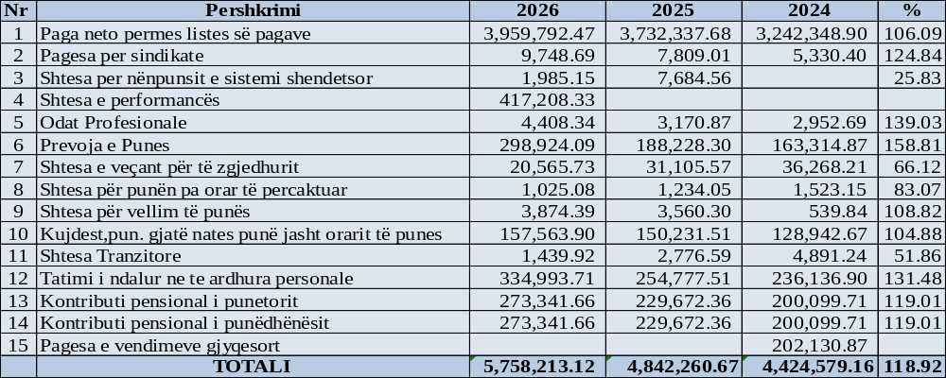
Për periudhën raportuese kategoria e pagave dhe shtesave krahasuar më të njëjten periudhë të vitit paraprak është me lartë prej 18.92 %.

2.Shpenzimet për mallra dhe shërbime
Kategoria buxhetore për mallra dhe shërbime, sipas buxhetit të vitit 2026, është planifikuar në shumën totale prej 1,533,110.98 €, nga të gjitha burimet e financimit, përkatësisht: Fondi i Përgjithshëm, të Hyrat Vetanake, mjetet e bartura nga viti 2025 në vitin 2026, si dhe fondet e donatorëve.
Në periudhën janar–shtator 2026, duke përfshirë të gjitha burimet e financimit, shpenzimet për mallra dhe shërbime janë realizuar në shumën totale prej 979,053.03 €.
Krahasuar me periudhën e njëjtë të vitit të kaluar, realizimi i shpenzimeve për mallra dhe shërbime gjatë periudhës janar–shtator 2026 paraqet rënie prej 7.62%.
Në tabelën e mëposhtme paraqiten shpenzimet për mallra dhe shërbime, të detajuara sipas kodeve ekonomike.

Tabela nr.3 Shpenzimet per mallra e sherbime sipas viteve
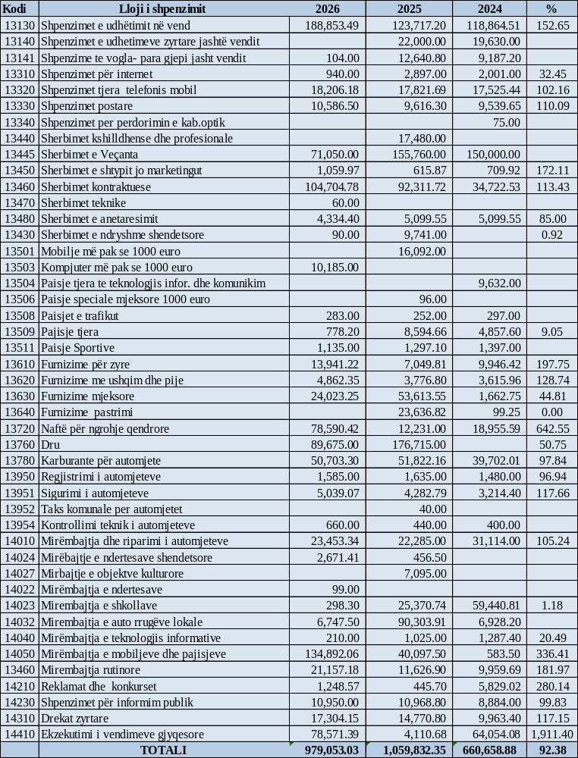

Tabela nr.4 Shpenzimet për Sherbime Komunale
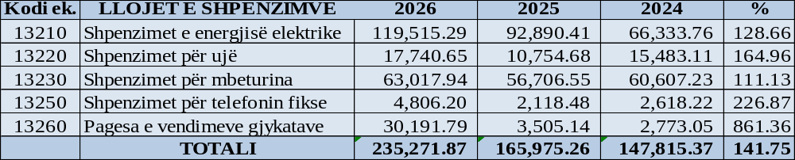
Shpenzimet komunale për periudhën raportuese janë realizuar në shumën prej 235,271.87 € dhe janë më të larta se shpenzimet e realizuara në periudhën e njëjtë të vitit paraprak për 41.75%.

Tabela nr.5 Subvencionet dhe Transferet
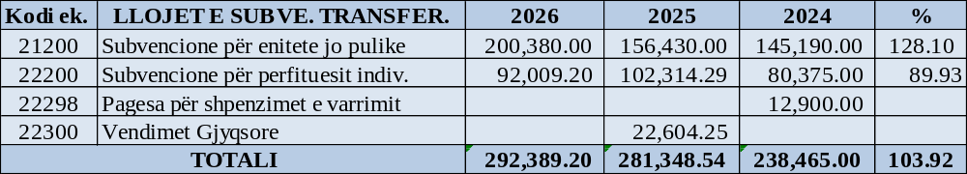
Në kuadër të subvencioneve dhe transfereve, gjatë periudhës janar–shtator 2026 është paguar shuma prej 292,389.20 €, e cila paraqet një rritje prej 3.92% krahasuar me periudhën e njëjtë raportuese të vitit paraprak. Nga kategoria e subvencioneve dhe transfereve, gjatë kësaj periudhe kanë përfituar entitete jo publike dhe përfitues individualë.

Përfituesit e subvencioneve për periudhen Janar-Shtator 2026
FONDI 21 DHE 22 TE HYRAT VETANAKE

21200 - SUBVENCIONE PËR ENTITETE JOPUBLIKE | 200,380.00
QSGF P | 2,470.00
KF AROMA FC | 3,000.00
FCDS | 3,000.00
KLUBI E SPORT SHARRI | 5,000.00
KLUBI I KUAJVE OPOJA BRESANE | 14,000.00
KLUBI I FUTB. FOOT. CLUB OPOJA DRAGASH | 30,000.00
OVL TE UÇK SE | 2,000.00
CULTURAL ARTISTIC ASSOCIATION BRESANA | 45,000.00
NVO STARS | 3,000.00
ORG.KOM. E PENSIONIST.DHE E INVALI.TE PUNES DRAGASH | 950.00
HUMAN CARE | 60,000.00
OJQ KROI I MACES | 3,500.00
KLUBI I SKITARISE ARXHENA | 2,500.00
KRYQI I KUQ | 980.00
OJQ QPDG | 500.00
SHOQATA OPERACIONI SHIGJETA | 500.00
QENDRA RINORE AVOKO | 5,000.00
SHOQATA LIQENI I BREZNËS | 4,500.00
KLUBI SHAHU OPOJA | 3,500.00
KMESH | 7,500.00
KLUBI I BASKETBOLLIT SHARRI BRESANE | 1,000.00
SHOQRIA KULTURORE ARTISTIKE HAREJA OPOJË | 980.00
KLUBI I CIKLIZMIT OPOJA | 1,500.00
22200 - PAGESA PËR PËRFITUESIT INDIVIDUAL | 92,009.20
TOTALI | 292,389.20

Tabela nr 6 Shpenzimet për Investime Kapitale Janar-Shtator-2026
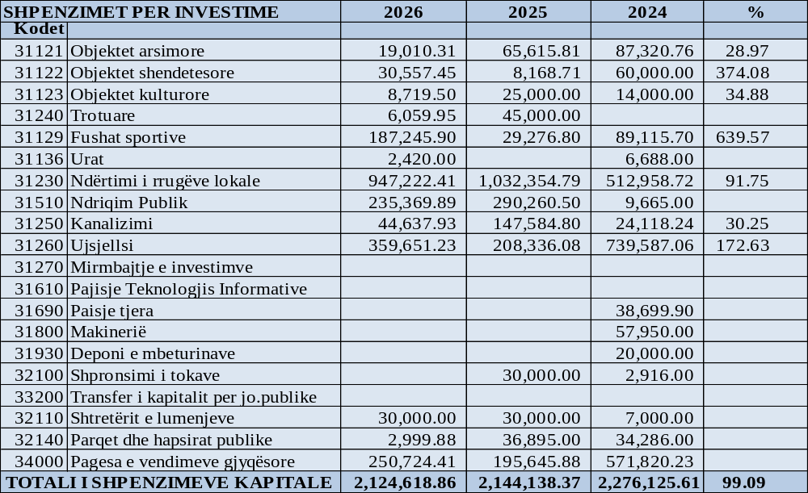
Shpenzimet për investime kapitale gjatë periudhës raportuese, janar–shtator 2026, janë realizuar në shumën prej 2,124,618.86 €. Këto shpenzime janë orientuar në realizimin e projekteve të ndryshme kapitale, përfshirë:
- objektet arsimore dhe shëndetësore;
- objektet kulturore;
- fushat sportive;
- ndriçimin publik;
- ndërtimin dhe rehabilitimin e urave;
- ndërtimin dhe rehabilitimin e rrugëve;
- kanalizimin dhe ujësjellësin;
- parqet dhe hapësirat publike;
- si dhe projekte të tjera infrastrukturore.
Realizimi i projekteve kapitale në periudhën raportuese paraqet një ulje prej 0.91% krahasuar me periudhën e njëjtë të vitit paraprak.
Lista e projekteve kapitale te realizuara ne periudhën Janar-Shtator 2026
Emrat e Projekteve | Shuma
50638 - Ndërtimi i Nyjeve Sanitare dhe Hapësirës Multi Funksionale në SHML Ruzhdi Berisha | 19,010.31
55833 - Renovimi i QMF dhe AMF në Fshatrat e Gores Restelic, Brod, Rapq | 30,557.45
55996 - Ndërtimi i Shtëpisë Turistike Vendi i Quajtur të Rudina në Fshatin Brod | 8,719.50
52354 - Ndërtimi i Stadiumit në Fshatin Blaç | 70,000.00
52410 - Ndërtimi i Stadiumit në Krevecices në Fshatin Pllav | 77,063.50
56000 - Ndërtimi i Terreneve Sportive në Lubovisht | 13,974.14
56238 - Ndërtimi i Stadiumit në Fshatin Restelic | 26,208.26
56081 - Bashkfinacimi i Projekteve me Donator me MZHR dhe MAPL | 2,420.00
20897 - Kubëzimi i Rrugëve në Rrugën Gorni Most - Visok Zavor në Fshatin Restelic | 96,000.00
20899 - Ndërtimi i Infrastrukturës Rrugore në Vendin Studenec dhe Beferidec, Fshatin Kerstec | 28,832.28
43306 - Kubëzimi i Rrugëve dhe Ndërtimi i Murit Mbrojtës në F. Mlike | 16,767.20
46873 - Kubëzimi i Rrugëve në Fshatin Zym | 20,000.00
46897 - Kubëzimi i Rrugëve në Fshatin Pllajnik | 30,804.62
47764 - Kubëzimi i Rrugës dhe Rregullimi i Infrastrukturës Përcjellëse në Fsh. Zlipotok | 40,000.00
49307 - Ndërtimi i Murit Mbrojtës dhe Kubëzimi në Fsh. Glloboçicë | 31,229.00
49499 - Kubëzimi i Rrugëve dhe Infrastrukturës Përcjellëse në Fshatin Shajne | 40,000.00
52423 - Rregullimi i Rrugës dhe Infrastrukturës Përcjellëse në Rrugën Qupino, Fshati Brod | 80,000.00
52426 - Hapja e Rrugës dhe Kubëzimi i Rrugës në Rrugën Prekoreka në Fshatin Krushev | 65,609.45
52742 - Kubëzimi i Rrugëve te Varrezat në Fshatin Zaplluxhe (Mahall Rrenak, Tumqine dhe te Xhamia) | 3,724.44
53308 - Ndërtimi i Kanalizimit dhe Kubëzimi në Rrugën Brezne-Likeni në Fshatin Brezne | 263,748.50
54881 - Kubëzimi në Rrugën Qendra në Fshatin Buzez | 17,000.00
55958 - Ndërtimi i Murit Mbrojtës Rreth Lumit në Fshatin Kuk | 20,000.00
55962 - Hapja, Trasimi dhe Kubëzimi i Rrugës Kuk-Kosav | 94,184.71
55971 - Hapja e Rrugës Kahë Likeni dhe Fusha si dhe Kubëzimi i Rrugës në Qendër të Fshatit Brrut | 49,276.99
56038 - Ndërtimi i Murit Mbrojtës (Peterce), Kubëzimi (Qendrës së Fshatit Radesha e Epërme) dhe Vendosja e Mbrojtësve Elastik (Branika) në Rrugën për në Radeshë | 50,000.00
92236 - Granti për Performancë Komunale 2025, Ndërtimi i Trotuareve Bresan-Zaplluxhe | 6,105.17
55966 - Ndërtimi i Kanalizimit dhe Ujësjellësit në Qendër të Fshatit Kapre | 17,683.85
56009 - Ndërtimi i Impiantit për Ujërat e Zeza në Rrugën e Mullinit në Fshatin Brezne | 26,954.08
53472 - Ndërtimi i Ujësjellësit Kryesor në Dragash, Xerxë, Rrençë, Kapër, Etj. | 159,544.96
54753 - Ndërtimi i Impiantit për Pastrimin dhe Filtrimin e Ujit në Burimin e Lumit Radesha në Fshatin Radesh | 125,106.27
54866 - Ndërtimi i Ujëmbledhësve në Vendin Guri i Gat të Del Ujë dhe Gurëst e Përdardhëm në Fshatin Kuk | 25,000.00
56240 - Ndërtimi i Rezervarit të Ujit mbi Zabel, Shtrimi i Rrjetit si dhe Kubëzimi i Rrugëve të Sharra dhe Smonica në Fshatin Bellobrad | 50,000.00
55917 - Ndriçimi Publik në Qendër të Fshatit Kuklibeg | 19,976.00
55972 - Ndriçimi Publik në Qendër të Fshatit Pllavë | 44,975.50
56081 - Bashkfinacimi i Projekteve me Donator me MZHR dhe MAPL - Pajisjet e Gjenerimit të Energjisë Elektrike | 170,418.39
53209 - Ndërtimi i Themeleve të Shkollës në Fshatin Zgatar - Shpronësim | 30,000.00
34000 - Pagesat Sipas Vendimeve Gjyqësore | 250,724.41
31240-Parqet Kthimi i mjeteve tek Ambasada Sllovake | 2,999.98
TOTALI | 2,124,618.86

Tabela nr.7 Përmbledhja e shpenzimeve të periudhës Janar-Shtator-2026
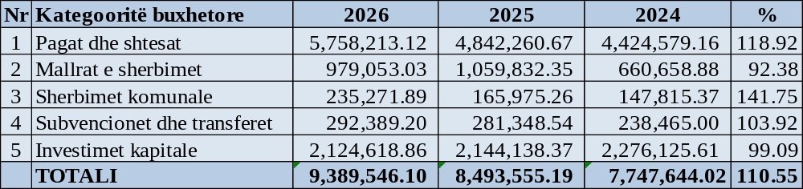
Nga analiza e të dhënave të paraqitura na rezulton se shuma e përgjithshme e shpenzimeve të realizuara sipas kategorive buxhetore, në periudhën raportuese, është më e lartë për 10.55%, krahasuar me periudhën e njëjtë të vitit paraprak. Ky trend paraqet një rritje të nivelit të realizimit të shpenzimeve buxhetore në periudhën raportuese.

TE HYRAT VETANAKE
Sipas Ligjit mbi Buxhetin të viti 2026 të hyrat vetanake janë planifikuar në shumën prej 589,728.00 €. Gjatë periudhës raportuese, të hyrat vetanake janë realizuar në shumën prej 427,782.39 €, që përfaqëson 73% të shumës së planifikuar për këtë kategori të të hyrave.
Krahasuar me periudhën e njëjtë të vitit paraprak, të hyrat vetanake gjatë periudhës raportuese kanë shënuar rritje prej 0.44%. Kjo tregon se niveli i realizimit të të hyrave vetanake është më i lart krahasuar me periudhën e njëjtë të vitit paraprak.
Në tabelën e mëposhtme janë paraqitur llojet e të hyrave vetanake, së bashku me krahasimin e realizimit të tyre me të hyrat e realizuara në periudhën e njëjtë të vitit paraprak.

